29 ноября-День Матери
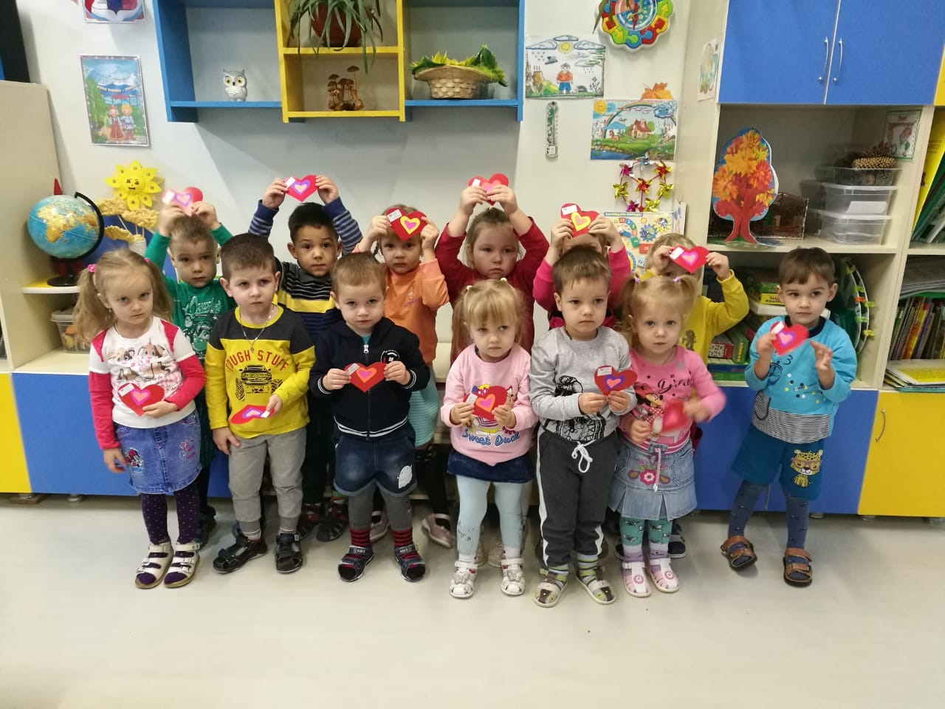
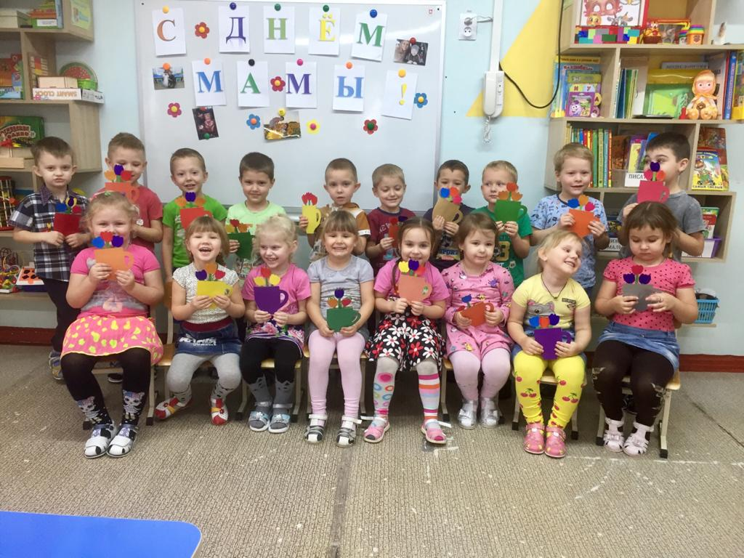
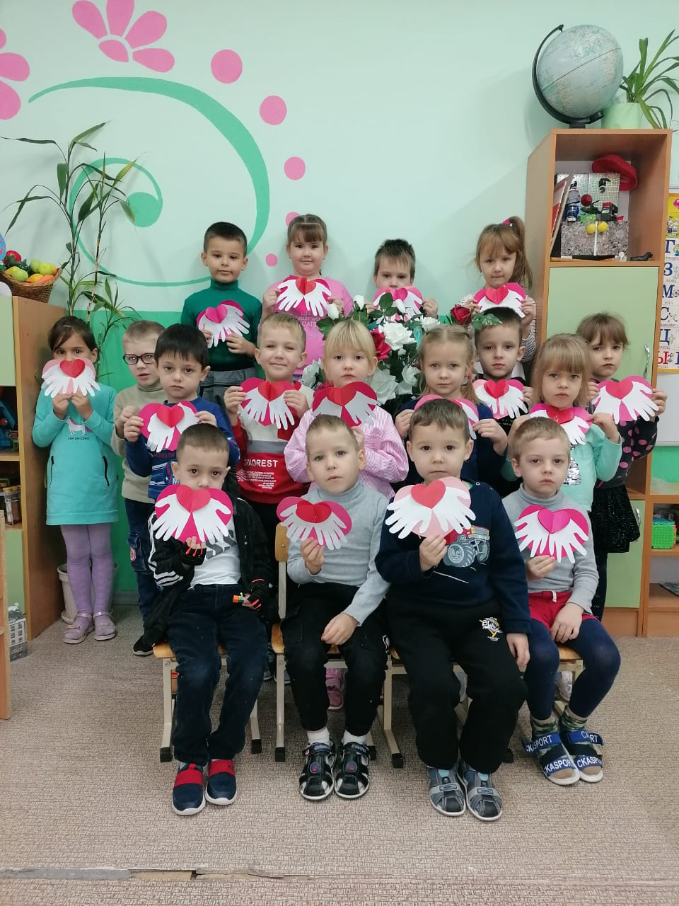
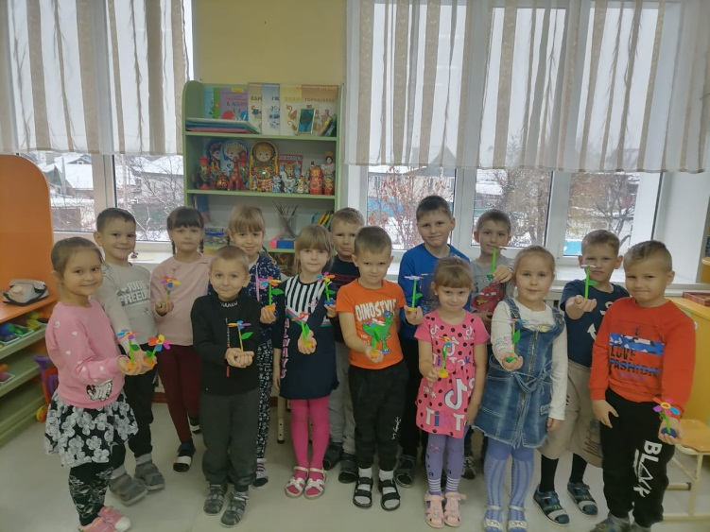
Каждый год традиционно в нашем детском саду отмечается День Матери, праздник семьи и уюта, ласки и доброты. В преддверии этого замечательного праздника воспитатели рассказали детям об истории и традициях этого праздника, показали презентации о семье, мамах. Ребята подготовили сюрпризы и подарки для мам: оригинальные открытки, поделки , музыкальные номера ( песни, выступление оркестра), видео пожелания от каждого из детей для своей мамы. Педагоги создали видеофильмы с поздравлениями от детей, фотографиями мамочек со своими детьми . Мамы были очень тронуты таким подарком.

